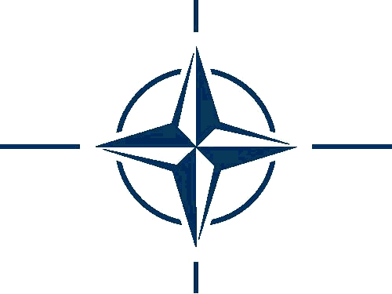
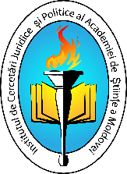

COMUNICAT DE PRESĂ

Masa rotundă
“Forme de conflict în spațiul post-sovietic: lecții de învățat pentru Ucraina și Republica Moldova”
24.03.2016

Deși evoluția conflictelor din perioada post-Război Rece s-a produs pe fondul multiplicării şi diversificării mijloacelor şi instrumentelor utilizate, anul 2014 marchează un nou punct de inflexiune în istoria conflictelor. Producerea evenimentelor din Ucraina au zguduit din temelii eşafodajul securităţii europene, iar modul în care acestea au evoluata surprins întreaga comunitate internaţională.

Criza ucraineană a demonstrat dimensiunea şi impactul pregnant pe care îl are fenomenul hibrid, când mijloacele convenționale și neconvenționale, militare și nemilitare sunt angajate într-un mecanism dinamic proiectat să angajeze inamicul prin exploatarea slăbiciunilor acestuia, profitând totodată pe deplin de propriile mijloace și factorii favorabili. Ca urmare, disputele apărute au creat o situaţie de profundă neîncredere între Rusia şi SUA, Rusia şi NATO, Rusia şi UE generând noi linii de ruptură între susținătorii și oponenții procesului de integrare europeană. La macro nivel putem sesiza schimbări fundamentale asupra problematicii securităţii regionale. Iar la micro nivel se evidențiază vulnerabilitățile de securitate ale țărilor din spațiul post-sovietic. Aceleași forțe ostile încearcă să tensioneze situația regională și să relanseze fenomenul secesionist în Republica Moldova, exemplu servind tentativa de formare la Odessa a unei structuri intitulate “Rada Populară a Basarabiei”. Referindu-ne la Republica Moldova, criza din Ucraina a influenţat de o manieră radicală modul în care societatea moldovenească analizează opţiunile de securitate. În identificarea acestor opțiuni ne propunem să discutăm în cadrul mesei rotunde următoarele probleme:

Care este natura conflictelor aplicată din spațiul post-sovietic?
Care esența fenomenului hibrid al conflictului din Ucraina?
Care sunt aspectele comune și criteriile de delimitare ale conflictului armat de la Nistru din 1992 și a celui din sud-estul Ucrainei?
Ce înseamnă pentru securitatea Republicii Moldova criza din Ucraina şi anexarea Crimei?
Care sunt modurile optimale de răspuns ale Republicii Moldova față de potențiala agresiune externă indirectă de tipul celei cu care se confruntă Ucraina?
Care sunt soluțiile de prevenire și combatere a fenomenului de mercenari?
Care sunt implicațiile crizei din Ucraina asupra spațiului european și în regiunea extinsă a Mării Negre?
Putem vorbi, contextul crizei din Ucraina, de nerespectarea normelor dreptului internațional?
Există opțiuni reale de contracarare a amenințărilor atipice?
Care este lecția de învățat pentru Republica Moldova și Ucraina?

Sunt invitați să participe: reprezentanții instituțiilor de stat, experți naționali și internaționali, demnitari străini acreditați la Chișinău, societatea civilă, mass-media, mediul academic, specialiști preocupați de cercetarea problematicii securității și a relațiilor internaționale, precum și orice persoană interesată.

